注册：SNJB0102
气 象 信 息 快 报
陕西省气象灾害应急指挥部办公室
陕西省气象局
2025年 第301期 2025年10月28日07时

昨日全省大部晴天间多云 陕北陕南最高气温继续回升
今晨共16个区县出现浓雾或强浓雾
昨日全省大部晴天间多云，部分地方出现零星小雨，最大府谷县黄甫红泥寨站6.2毫米。昨日全省最高气温14～21℃，最高白河21.1℃，西安站18.7℃，其中陕北中北部、陕南部分地方较前一日升温2～5℃，升幅最大为靖边4.9℃。今晨（截至06时）陕北北部、关中北部局地共205站最低气温低于0℃。全省最低气温分布：陕北-9～9℃，最低神木市圪丑沟站-8.7℃；关中-1～12℃，最低耀州教场坪村站-0.8℃，西安站8.7℃；陕南0～13℃，最低平利平利天书峡站0.3℃。今晨汉阴、扶风、黄陵、蓝田、彬州、长武、吴起出现强浓雾，平利、紫阳、石泉、眉县、高陵、兴平、富县、华州、延长出现浓雾。
预警信息发布：昨日至今晨全省共发布大风蓝色预警信号1期，大雾橙/黄色预警信号37期。

预计今日陕南部分地方有弱降水
清晨全省大部有雾 陕北北部有霜冻
预计今天白天：陕北晴天间多云，关中、陕南晴天转多云，陕南部分地方局地有小雨或阵雨（0～5毫米）。早上全省大部分地方有雾，其中关中部分地方、延安部分地方、安康中部局地有大雾，陕北北部有霜冻。今天晚上：陕北晴天间多云，关中、陕南多云转阴天，陕南部分地方局地有小雨或阵雨（0～10毫米），局地有中雨（10～20毫米）（图1）。
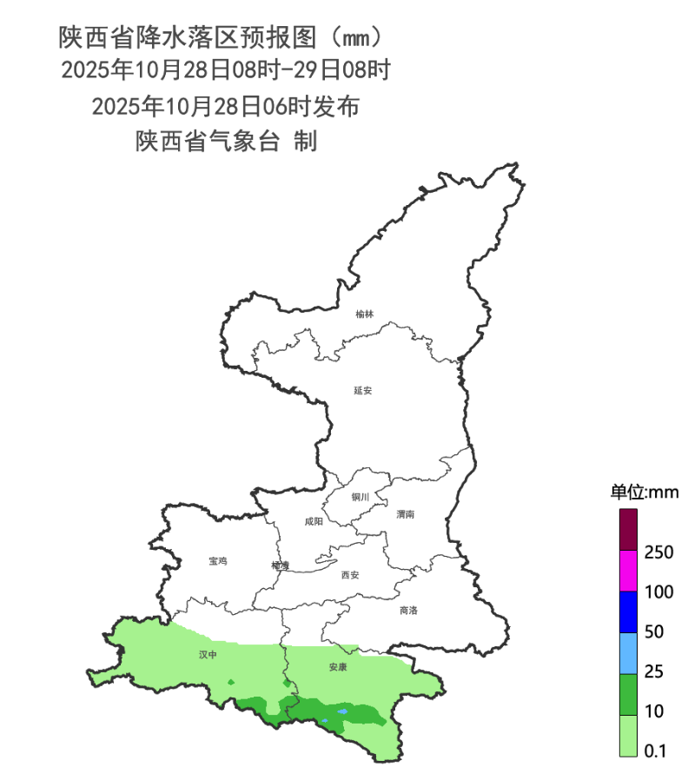
图1 10月28日08时-29日08时降水落区预报图
29日：陕北晴天间多云，关中、陕南阴天间多云，陕南大部有小雨或阵雨（0.1～10毫米），南部部分地方有中雨（10～25毫米），局地有大雨（25～50毫米）。清晨关中部分地方、陕南部分地方、秦巴山区有大雾。30日：全省大部有分散性小雨或阵雨（0.1～10毫米），陕北西部局地有小雨或雨夹雪（0.1～1毫米）。清晨关中部分地方、陕南部分地方、秦巴山区有大雾。日平均气温陕北大部下降4℃左右，陕北东部局地下降6～8℃。31日：全省多云间晴天，陕北有5级左右偏北风。11月1日：全省晴天间多云。陕北、关中北部有4～5级偏北风，日平均气温下降4℃左右。2日：全省晴天转多云，西部局地小雨。3日：全省阴天间多云，大部分地方有小雨。4日：全省多云间晴天，陕南南部局地有小雨。5日：全省晴天间多云，陕南南部局地有小雨。6日：全省多云转阴天。后期天气趋势（7-10日）：受西风槽影响，我省各地云量增多，有一次弱降水天气过程。
主要城市天气预报
城市 | 今天白天 | 今天夜里 | 24h气温 | 24h—48h |  | 48h—72h
 |  |  |  | 天气 | 气温 | 天气 | 气温
西安 | 晴天 | 晴天 | 9～19℃ | 多云 | 9～16℃ | 多云 | 9～21℃
榆林 | 晴天 | 晴天 | 3～15℃ | 晴天转多云 | 4～18℃ | 晴天转小雨 | 3～14℃
延安 | 晴天 | 晴天 | 8～18℃ | 晴天转阴天 | 5～19℃ | 晴天转小雨 | 5～12℃
宝鸡 | 晴天 | 多云 | 9～20℃ | 多云转阴天 | 10～18℃ | 多云转阴天 | 10～23℃
咸阳 | 晴天 | 晴天 | 12～20℃ | 多云 | 9～17℃ | 多云 | 9～20℃
渭南 | 晴天 | 晴天 | 11～19℃ | 晴天转多云 | 10～17℃ | 晴天转多云 | 9～20℃
铜川 | 晴天 | 晴天 | 11～17℃ | 晴天转阴天 | 8～17℃ | 晴天转小雨 | 8～18℃
杨凌 | 晴天 | 晴天 | 12～19℃ | 多云转阴天 | 8～16℃ | 多云转阴天 | 8～20℃
汉中 | 多云 | 小雨 | 12～20℃ | 多云转小雨 | 12～16℃ | 多云转阴天 | 11～20℃
安康 | 多云 | 小雨 | 12～21℃ | 阴天转小雨 | 11～18℃ | 小雨转阴天 | 12～22℃
商洛 | 晴天 | 晴天 | 7～21℃ | 阴天 | 8～17℃ | 阴天 | 8～22℃

报：省委、人大、政府、政协领导同志，省委、人大、政府、政协办公厅。
送：省委宣传部、省委网信办、省发展和改革委员会、省教育厅、省工业和信息化厅、省公安厅、省民政厅、省财政厅、省自然资源厅、省生态环境厅、省住房和城乡建设厅、省交通运输厅、省水利厅、省农业农村厅、省商务厅、省文化和旅游厅、省卫生健康委员会、省应急管理厅、西北能源监管局、省林业局、省广播电视局、省文物局、省人民防空办公室、省邮政管理局、省通信管理局、省军区、武警陕西省总队、省消防救援总队。
制作：吴国华 联系电话：81619177 手机：13572997958 邮箱：xyjzh@126.com


